The true cost

Innan lektionen:
- Koppla upp en dator till projektorn. (Sladdar till projektorn ligger i Malins låda i tillskärningsbordet)
- Kopiera upp arbetsblad (frågor till filmen)
Under lektionen:
Idag ska vi titta på en film som heter "The True Cost." Den handlar om något väldigt viktigt som rör våra kläder, vår konsumtion och dess påverkan på vår värld. Filmen kommer att ge oss en inblick i modeindustrins baksida och de förändringar som behöver ske.
- Titta tillsammans på filmen The true cost(47 min): https://www.tv4play.se/program/463889f1a3058b08bfbb/shein-sanningen-bakom-modej%C3%A4tten
- Dela in eleverna i par eller grupper om 3.
- Dela ut arbetsblad med frågor om filmen.
-Låt eleverna arbeta med frågorna resten av lektionen.
- Avsluta med en gemensam diskussion (om tid finns)

Vad handlade filmen "The True Cost" om?
Filmen handlade om hur kläder tillverkas och konsumeras runt om i världen. Den visade oss att det finns problem med snabb modeindustrin och hur den påverkar människor och miljön.
Vad är de mest chockerande eller ögonöppnande aspekterna av filmen för dig?
För mig var det mest chockerande att se hur människor, särskilt i låglöneländer, arbetade under dåliga villkor och att kemikalier användes i klädproduktionen som skadar både miljön och människors hälsa.
Hur kan vi göra medvetna och hållbara val när vi köper kläder, enligt filmen?
Enligt filmen kan vi göra medvetna val genom att köpa färre kläder och saker som vi verkligen behöver. Vi kan också välja kläder från företag som är engagerade i hållbarhet och rättvisa arbetsvillkor.
Vad är det övergripande budskapet i filmen när det gäller vikten av hållbart mode och konsumtion?
Det övergripande budskapet i filmen är att vi behöver förändra hur vi konsumerar kläder och att hållbarhet är viktigt. Vi måste tänka på konsekvenserna av våra val och hur de påverkar både människor och vår planet.
Vad kan du och dina vänner göra för att bidra till en mer hållbar och rättvis modevärld, enligt det du har lärt dig från filmen?

Vi kan försöka köpa kläder från företag som är engagerade i hållbarhet och rättvisa arbetsvillkor. Vi kan också prata med andra om vikten av hållbarhet och försöka sprida medvetenhet om de problem som filmen visade. Genom att vara medvetna konsumenter kan vi alla hjälpa till att göra en positiv förändring.

Fast fashion

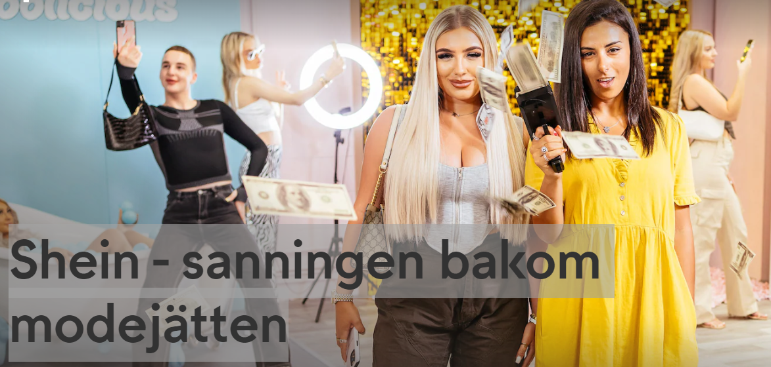

Vad i filmen var mest intressant för dig? Varför? ___________________________________________________________________________
___________________________________________________________________________
___________________________________________________________________________
___________________________________________________________________________

Hur tror du att kläder kan påverka miljön och människor? Ge några exempel från filmen? ___________________________________________________________________________
___________________________________________________________________________
___________________________________________________________________________
___________________________________________________________________________

Vad kan vi göra för att hjälpa jorden och de som tillverkar våra kläder, enligt filmen?
___________________________________________________________________________
___________________________________________________________________________
___________________________________________________________________________
___________________________________________________________________________

Vad är det viktigaste budskapet i filmen om hur vi ska ta hand om vår planet?
___________________________________________________________________________
___________________________________________________________________________
___________________________________________________________________________
___________________________________________________________________________

Hur kan du själv bidra till att göra en positiv skillnad när du köper kläder eller använder dem?
___________________________________________________________________________
___________________________________________________________________________
___________________________________________________________________________
___________________________________________________________________________

The true cost
Idag ska vi titta på en film som heter "The True Cost." Den handlar om något väldigt viktigt som rör våra kläder, vår konsumtion och dess påverkan på vår värld. Filmen kommer att ge oss en inblick i modeindustrins baksida och de förändringar som behöver ske.
Vi kommer att utforska hur snabb modeindustrin påverkar människor och planeten. Vi kommer att se hur våra kläder tillverkas, vilka människor som är inblandade, och de problem som kan uppstå längs vägen.
Men filmen visar också att det finns hopp och möjligheter att skapa en bättre framtid. Vi kommer att se exempel på företag och designers som arbetar för att göra mode mer hållbart och rättvist.
Efter filmen kommer vi att diskutera vad vi har lärt oss och hur vi kan vara med och göra en positiv förändring. Så låt oss sätta igång och se "The True Cost."
[Starta filmen.]

https://www.youtube.com/watch?v=5-0zHqYGnlo (50 min)

Diskussionsfrågor

- Vad var de mest chockerande eller ögonöppnande aspekterna av filmen för dig? Varför?
- Hur påverkar snabb modeindustrin människor och miljön enligt filmen? Kan du ge specifika exempel från dokumentären?
- Vilka steg har några av de företag och designers som visas i filmen tagit för att främja hållbart mode? Vad kan vi lära oss av deras ansträngningar?
- Hur tror du att vi som konsumenter kan göra medvetna och hållbara val när vi köper kläder? Vilka handlingar kan vi ta för att minska vår påverkan?
- Vad är den övergripande budskapet i filmen när det gäller vikten av hållbart mode och konsumtion? Hur kan vi tillämpa dessa insikter i vårt dagliga liv?

Lite enklare formulerade frågor:
- Vad i filmen var mest intressant för dig? Varför?
- Hur tror du att kläder kan påverka miljön och människor? Kan du ge några exempel från filmen?
- Vad kan vi göra för att hjälpa jorden och de som tillverkar våra kläder, enligt filmen?
- Vad är det viktigaste budskapet i filmen om hur vi ska ta hand om vår planet?
- Hur kan du själv bidra till att göra en positiv skillnad när du köper kläder eller använder dem?

